LAPORAN PEMROGRAMAN BERBASIS OBJEK
UTS PRAKTIKUM



Nama : Tiara Mera Sifa
NIM : 2341720247
Kelas : 2C / 29

KELAS TI-2C
PROGRAM STUDI TEKNIK INFORMATIKA
POLITEKNIK NEGERI MALANG

- Buat program beserta penjelasannya ttg kesalahan dalam inheritance, seperti multiple dan cylic inheritance.Jelaskan bagaimana letak kesalahannya.
JAWAB:
STUDI KASUS : SISTEM INVENTARIS BARANG
Sistem ini mengelola inventaris barang dengan fitur peminjaman, Setiap barang bisa dipinjam dan system mencatat apakah barang tsb sedang dipinjam atau dudah dikembalikan. Kita juga menghitung biaya peminjaman berdasarkan harga per hari.
Class Barang.java
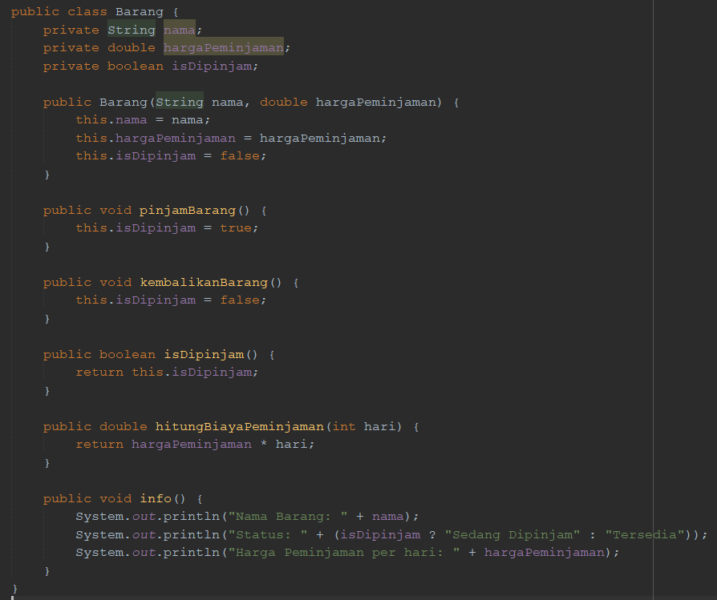
Class ini merupakan class dasar yang akan diwariskan untuk class class turunannya. Memiliki atribut nama, hargaPeminjaman, dan Boolean isDipinjam.

Class BarangElektronik.java
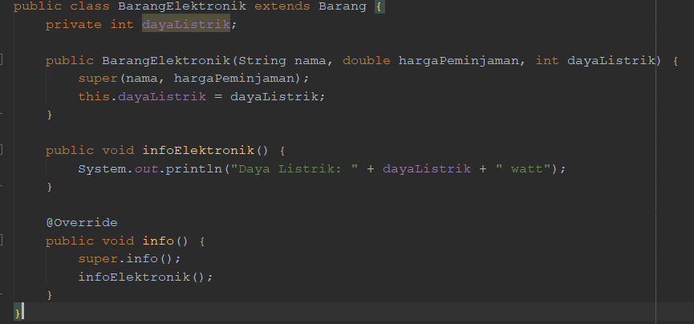
Class BarangElektronik merupakan class turunan dari class Barang.
Class BarangMebel.java
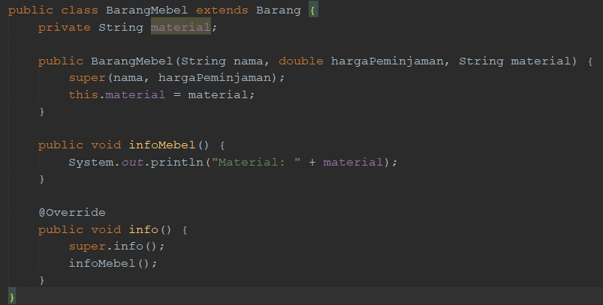
Class BarangMebel merupakan class turunan dari class Barang.

Class BarangKombinasi.java
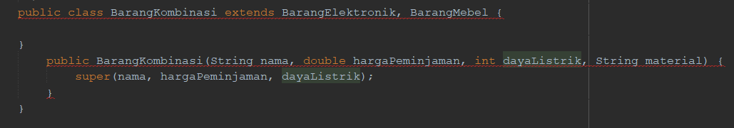
Class BarangKombinasi terjadi kesalahan karena adanya pewarisan ganda dari dua kelas yaitu class BarangElektronik dan BarangMebel yang masing masing dari class tersebut merupakan subclass dari barang. Lalu saat mencoba memanggil konstruktor dari BarangElektronik dan BarangMebel, terjadi konflik karena Java tidak tahu konstruktor mana yang akan di panggil, ini membuat program tidak bisa dijalankan.

SOLUSI:
Kelas BarangKombinasi hanya mewarisi dari satu kelas (Barang), dan tidak mewarisi dari dua kelas yang saling berhubungan, sehingga tidak adanya masalah pewarisan cyclic.
Lalu menggunakan interface untuk memastikan bahwa semua barang yang dapat dipinjam memiliki metode untuk dipinjam, dikembalikan, dan menghitung biaya peminjaman.
Barang.java
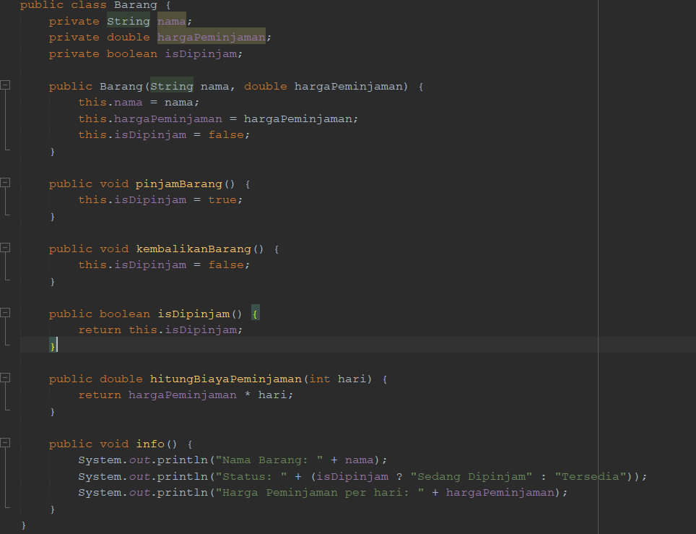
BarangElektronik.java
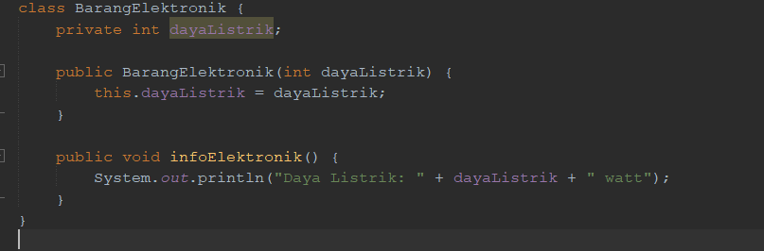BarangMebel.java
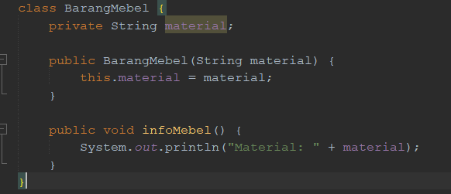
Interface Peminjaman.java
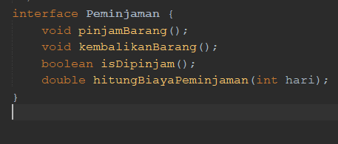
Adanya interface berfungsi untuk memastikan bahwa semua barang yang dapat dipinjam harus memiliki method untuk Meminjam barang (pinjamBarang()), Mengembalikan barang (kembalikanBarang()), Mengecek status peminjaman (isDipinjam()), dan Menghitung biaya peminjaman berdasarkan jumlah hari (hitungBiayaPeminjaman()).

Class BarangKombinasi.java
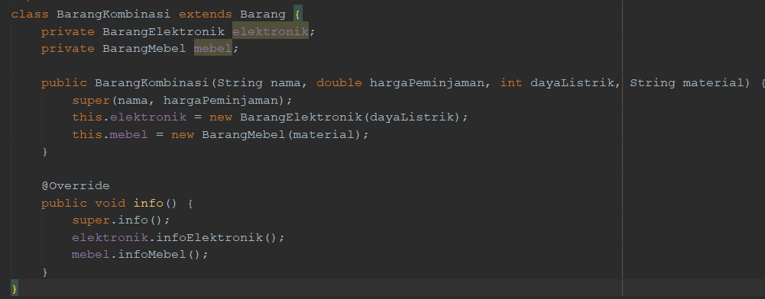
Karena jika menggunakan pewarisan ganda program tidak bisa berjalan, lalu saya menggunakan komposisi. Komposisi adalah teknik di mana suatu kelas memiliki objek dari kelas lain.
HASIL:
